Sanitärsilicon DSSA 310 bahama-beige DSSA BG SAN.SIL.310 D/GB
fischerwerke

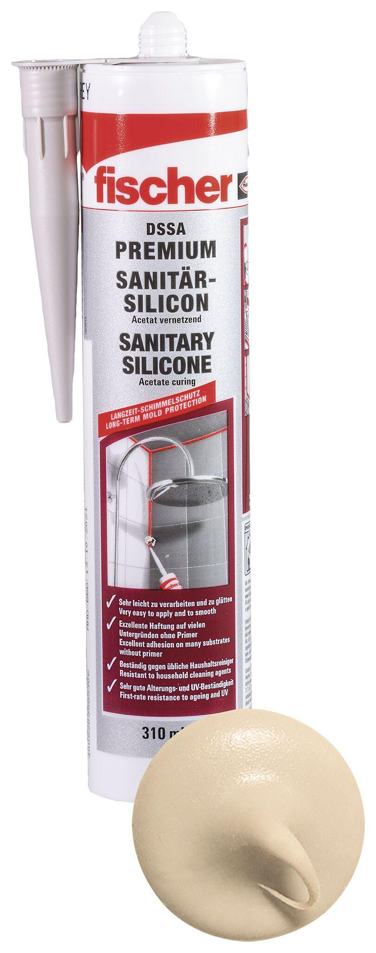Eigenschaften
GTIN:
4006209531037
HAN:
053103
Farbton
beige
Werkstoff
Silikon

